Отчет по лабораторной работе №4

Язык разметки Markdown

Мокочунина Влада Сергеевна

Содержание

# 1 Цель работы

Целью работы является освоение процедуры оформления отчетов с помощью легковесного языка разметки Markdown.

# 2 Задание

Научиться оформлять отчет в Markdown.

# 3 Теоретическое введение

Для создания заголовка, используйте знак #. Чтобы задать для текста полужирное начертание, заключите его в двойные звездочки. Чтобы задать для текста курсивное начертание, заключите его в одинарные звездочки. Чтобы задать для текста полужирное и курсивное начертание, заключите его в тройные звездочки. Блоки цитирования создаются с помощью символа >. Упорядоченный список можно отформатировать с помощью соответствую- щих цифр. Чтобы вложить один список в другой, добавьте отступ для элементов дочер- него списка. Неупорядоченный список можно отформатировать с помо- щью звездочек или тире. Чтобы вложить один список в другой, добавьте отступ для элементов дочер- него списка. Синтаксис Markdown для встроенной ссылки состоит из части, представляющей текст гиперссылки, и части– URL-адреса или имени файла,поддерживает как встраивание фрагментов кода в предложение,так и их размещение между предложениями в виде отдельных огражденных блоков. В Markdown вставить изображение в документ можно с помощью непосред- ственного указания адреса изображения.

# 4 Выполнение лабораторной работы

1. Я перешла в каталог курса и обновила локальный репозиторий (рис. 1) .

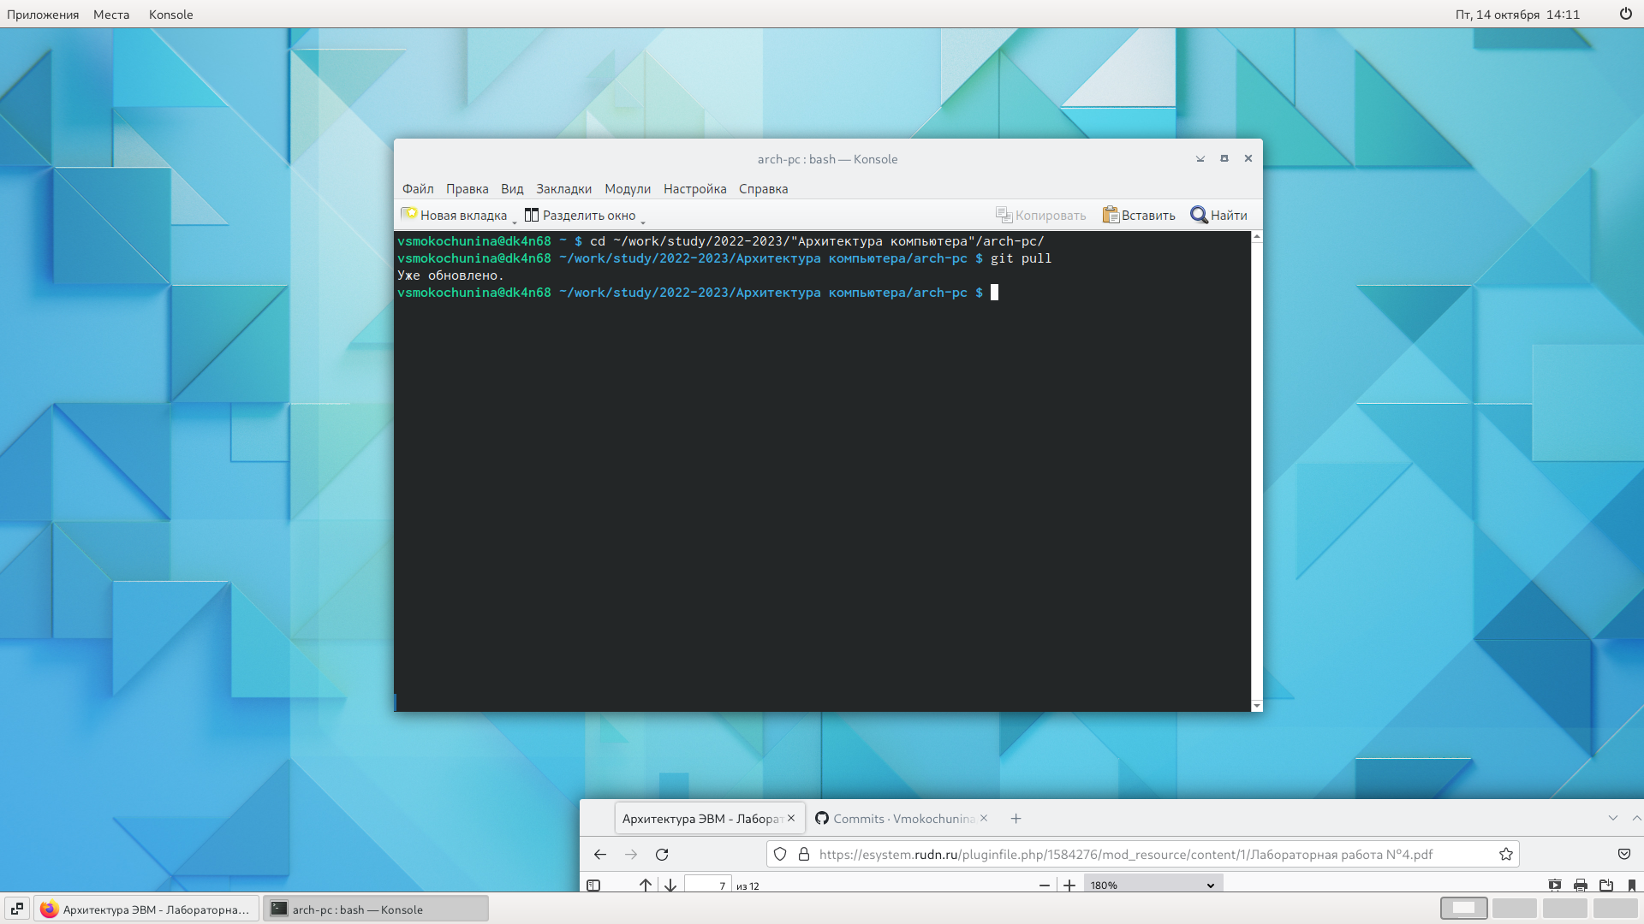

Рис. 1: Каталог курса. Обновление локального репозитория

1. Я перешла в каталог с шаблоном отчета по лабораторной работе 4.

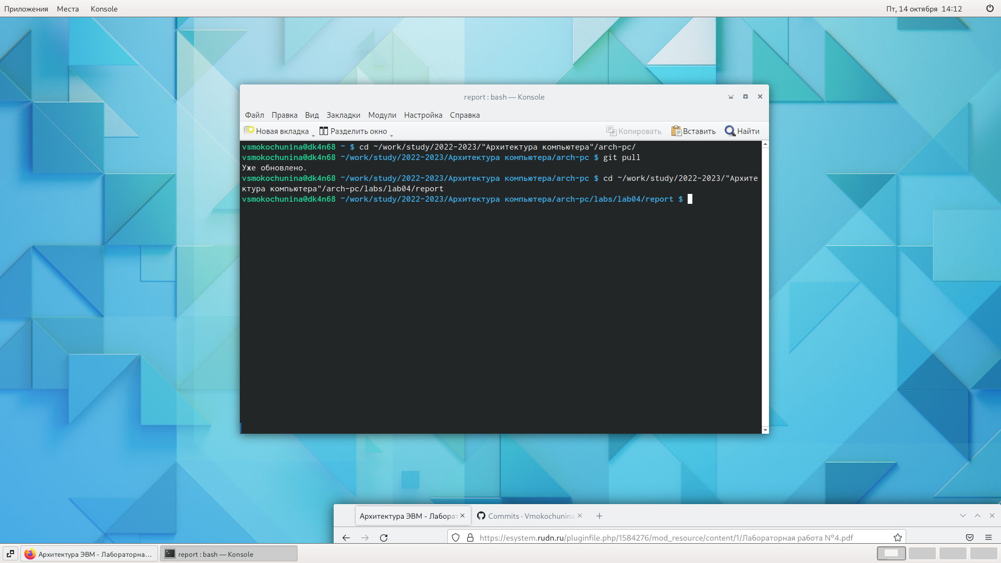

Рис. 2: Каталог с шаблоном.

1. Я провела компиляцию шаблона с использованием Makefile.

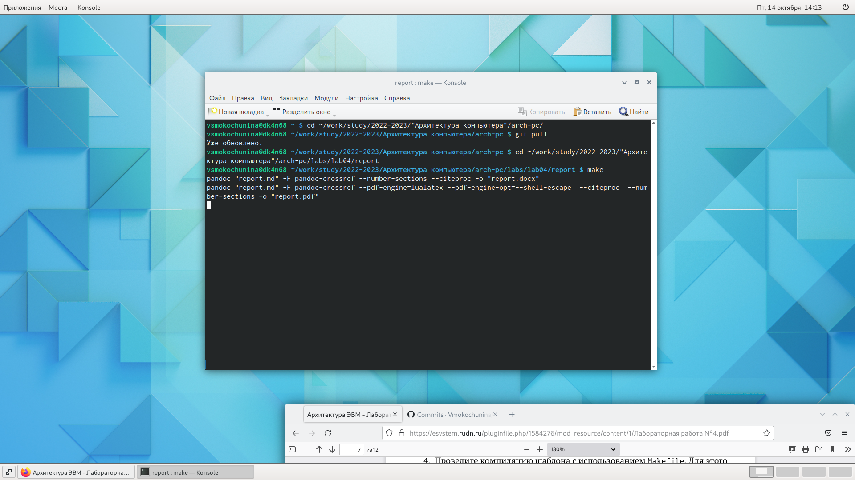

Рис. 3: Компиляция шаблона.

1. Я открыла и проверила корректность полученных файлов.

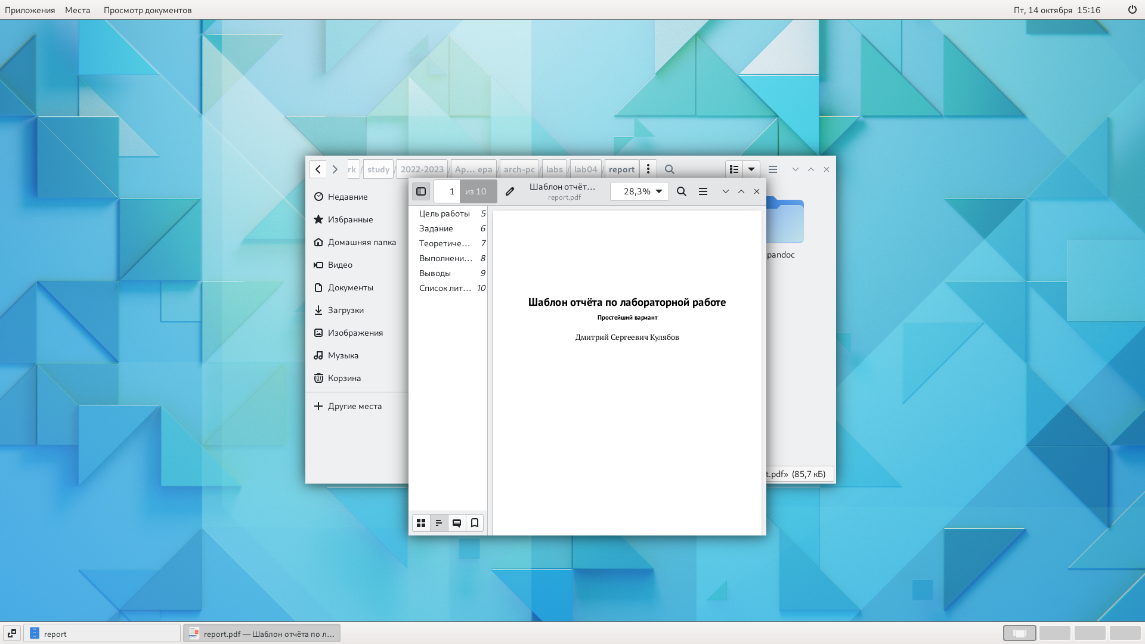

Рис. 4: Pdf файл.

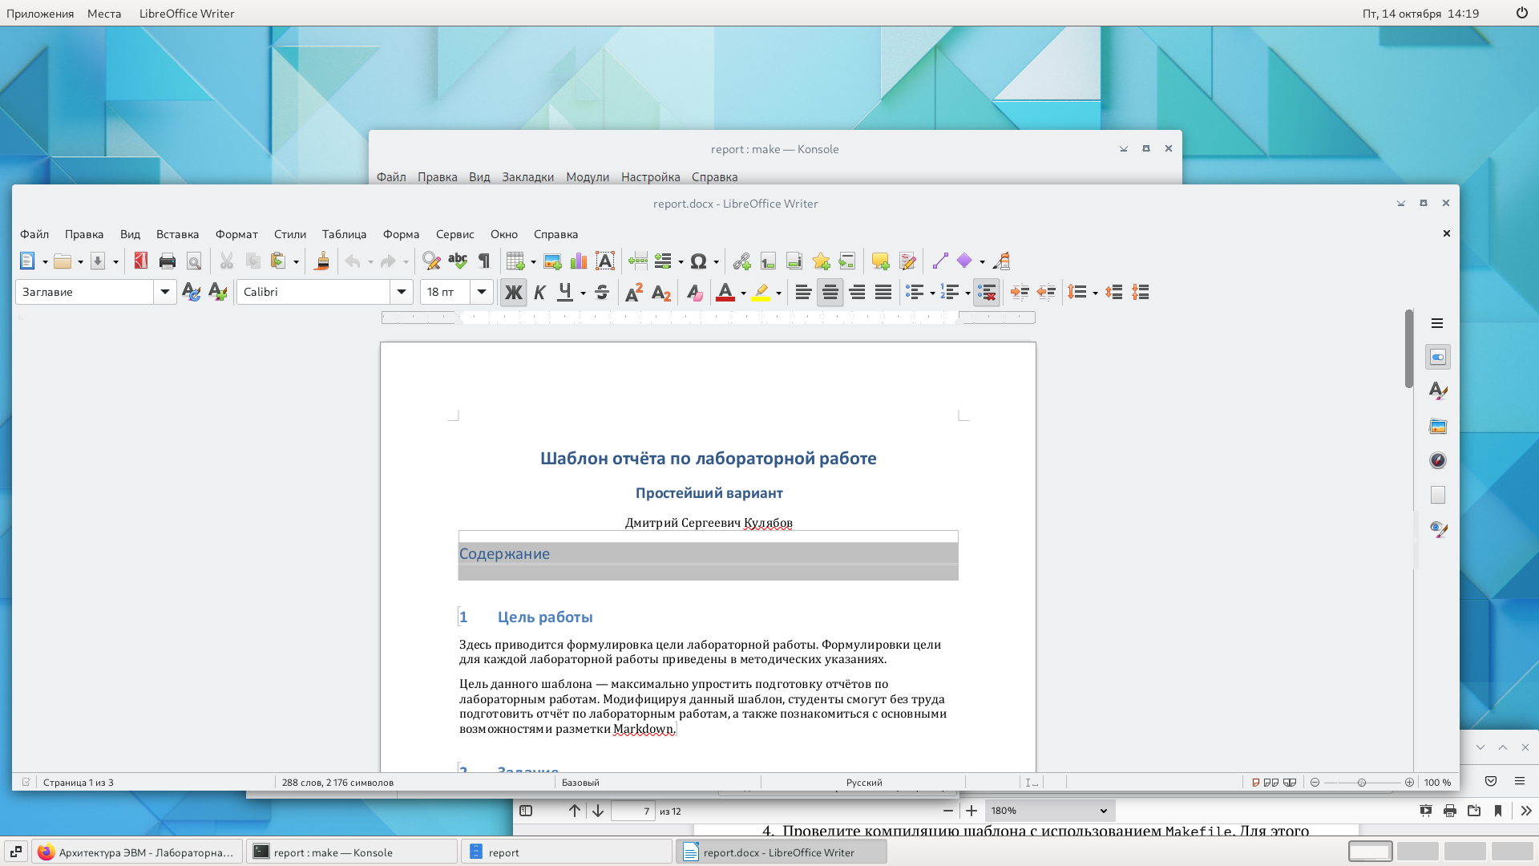

Рис. 5: Docx файл.

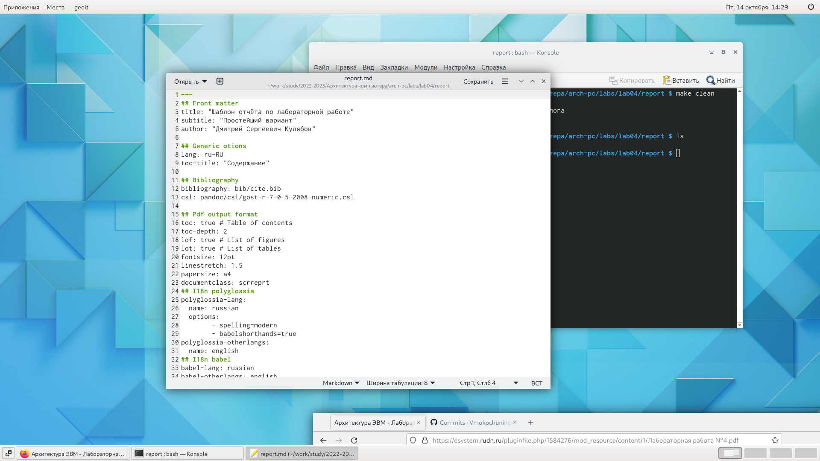

Рис. 6: Файл md.

1. Я удалила полученные файлы с использованием Makefile.

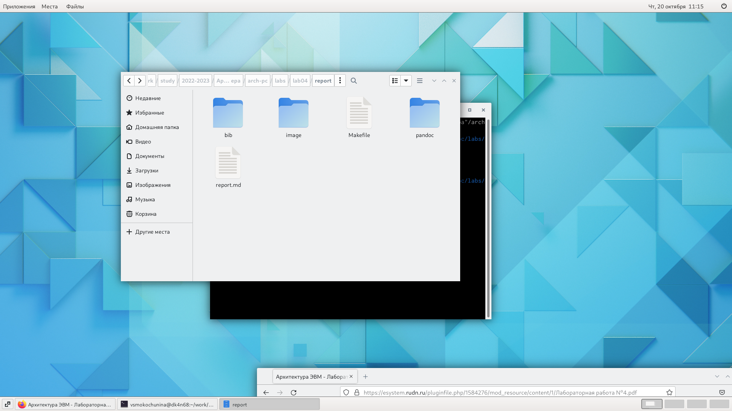

Рис. 7: Удаление файлов.

1. Я внимательно изучила структуру файла и написала собственный отчет.

Изучение структуры файла.

# 5 Самостоятельная работа

1. Я оформила отчет по лабораторной работе №3 в md и провела его компиляцию в docx и pdf.

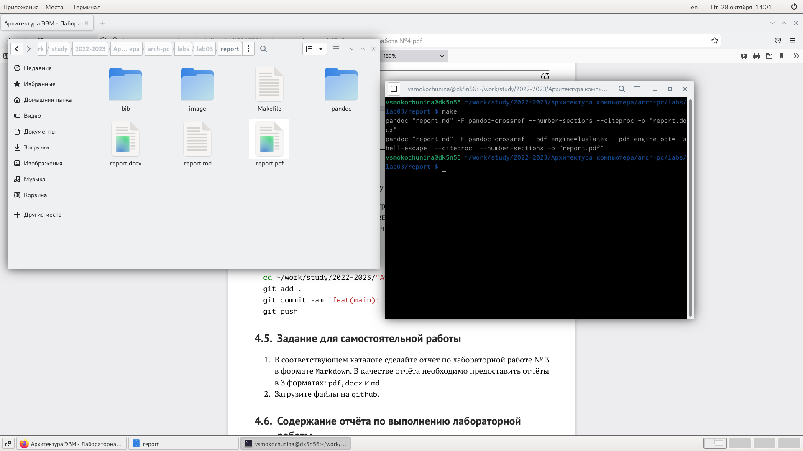

Рис. 8: Лабораторная работа №3.

1. Я отправила файлы на github.

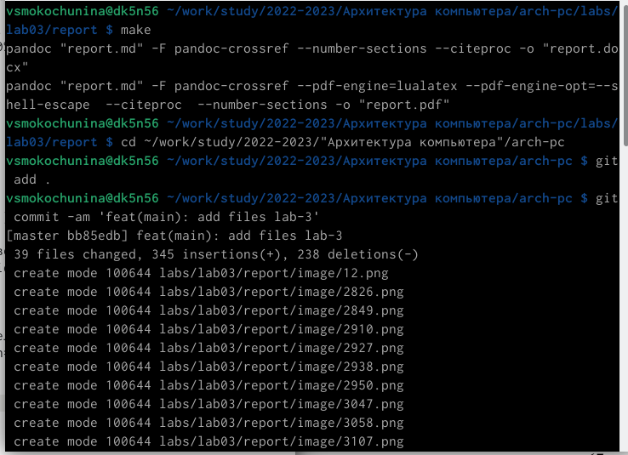

Рис. 9: Отправка файлов.

# 6 Выводы

Я освоила процедуры оформления отчетов с помощью легковесного языка разметки Markdown.